附件
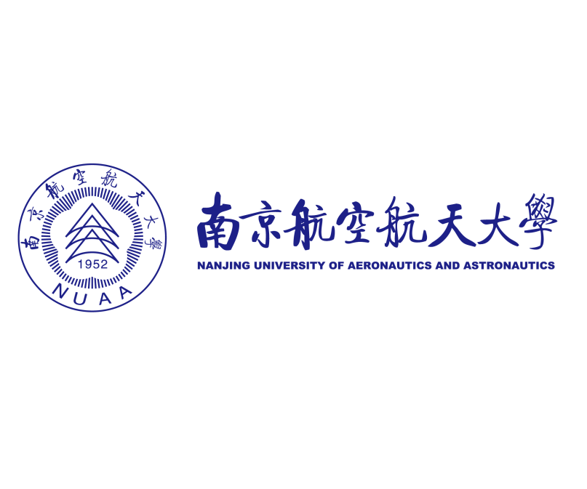
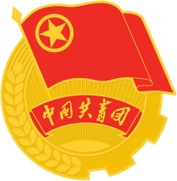
10月理论学习清单

序号 | 学习内容 | 备注
1 | 必修专题五、专题六建议学习篇目 | 附1

附
必修专题五、专题六建议学习篇目
（来源于团中央团员和青年主题教育学习平台学习篇目——基本篇目）
一、必修专题五——思想旗帜建议（但不限于）学习篇目
必学：《高举中国特色社会主义伟大旗帜，为全面建设社会主义现代化国家而团结奋斗》
必学：《决胜全面建成小康社会，夺取新时代中国特色社会主义伟大胜利》
《习近平在学习贯彻习近平新时代中国特色社会主义思想主题教育工作会议上的讲话》
《人民对美好生活的向往，就是我们的奋斗目标》
《实现中华民族伟大复兴是中华民族近代以来最伟大的梦想》
《改革开放永无止境》
《关于坚持和发展中国特色社会主义的几个问题》
《坚持和运用好毛泽东思想活的灵魂》
《学习和实践马克思主义》
二、必修专题六——坚强核心建议（但不限于）学习篇目
《在第十二届全国人民代表大会第一次会议上的讲话》
《在庆祝中国共产党成立一百周年大会上的讲话》
《努力开创中国特色社会主义事业更加广阔的前景》
《以史为鉴、开创未来，埋头苦干、勇毅前行》
《新征程是充满光荣和梦想的远征》
《切实把思想统一到党的十八届三中全会精神上来》
《使伟大抗疫精神转化为实现中华民族伟大复兴的强大力量》
《在全国脱贫攻坚总结表彰大会上的讲话》
《中华民族共同体意识是民族团结之本》
《全面贯彻新时代人才工作新理念新战略新举措》
《全过程人民民主是最广泛、最真实、最管用的社会主义民主》

具体文本内容参见https://www.gqt.org.cn/ztjy/。

